Inventarisatieformulier reuen (IF005)
Naam: Houwaert's Nanow Nero
Roepnaam: Nero
Eigenaar: M. Somers
Fokboek: NHSB 3228085
Chipnr.: 528140000813136
Vader: Aaron Lord Lobetanz, DM N/N HD A ZTP (gedragstest)
Moeder: Houwaert’s Kaya, HD a Hart 0 Schildklier i.o DM n/n Gedragstest FA
Gedragstest |  | 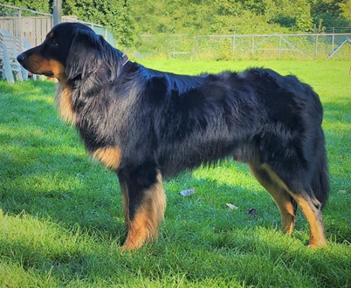
Aankeuring
Showresultaat
HD-resultaat | A
DM-resultaat | N/N
ED-resultaat
Oog/ECVO
Schildklier | i.o.
Gebitskaart
Dekervaring
CDA
 |  | 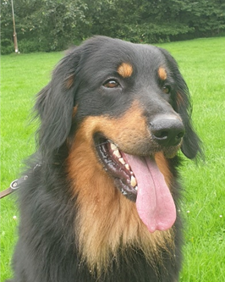
Kleur ogen | 3A
Schofthoogte | 68,5
Lengte | 78
Borstomvang | 77
Borstdiepte | 33
Dekreu HBN
Codes:
Nestinventarisatie |  | 1b2b3b4b5b6b7b8b9b10b
Fokgeschiktheidstest |  | 1e2c3b4c5b6c7c8a9a10e11d12d13b14a15a16b
Gegevens |  | https://www.dutchdogdata.nl/Home/Details/1810643
Beeldmateriaal |  | Zie hovawartbondnederland.nl - Fokkerij – Reuen

